TRƯỜNG CAO ĐẲNG CÔNG NGHỆ

**KHOA ĐIỆN**

**----------🙢🕮🙠----------**

**ĐỒ ÁN MÔN HỌC**

**LẬP TRÌNH WEBSITE NÂNG CAO**

**Đề tài: XÂY DỰNG WEBSITE BÁN ĐIỆN THOẠI, LAPTOP**

**GIÁO VIÊN HƯỚNG DẪN: LÊ QUÂN**

**NHÓM: 05**

**SINH VIÊN THỰC HIỆN: TRÀ TẤN HIỆU**

**NGUYỄN CÔNG TRÁNG**

**LỚP: 116LTW201**

Đà Nẵng, tháng 12 năm 2016

**MỤC LỤC**

**MỤC LỤC** **.**

**LỜI NÓI ĐẦU** 2

PHẦN I – KHẢO SÁT VÀ PHÂN TÍCH HỆ THỐNG 4

I. PHÂN TÍCH YÊU CẦU ĐỀ BÀI 4

1. TÊN ĐỀ TÀI 4

2. CHỨC NĂNG 4

3. YÊU CẦU ĐẶT RA 4

II. PHÂN TÍCH VÀ THIẾT KẾ HỆ THỐNG 5

1.KHẢO SÁT HIỆN TRẠNG VÀ XÂY DỰNG HỆ THỐNG MỚI 5

2. PHÂN TÍCH HỆ THỐNG 6

III. XÂY DỰNG WEBSITE 11

1. Cây Folder 11

2. Mô tả chức năng hệ thống 11

a. Phần người dùng 11

b. Các chức năng của giao diện người dùng website 12

3. Phần quản trị website : 17

a. Giao diện trang quản trị 17

IV. HƯỚNG PHÁT TRIỂN WEBSITE 21

1. Kết luận 21

2. Hướng phát triển website 22

V. TÀI LIỆU THAM KHẢO 22

**LỜI NÓI ĐẦU**

Ngày nay, cùng với sự phát triển không ngừng về kỹ thuật máy tính và mạng điện tử, công nghệ thông tin cũng được những công nghệ có đẳng cấp cao và lần lượt chinh phục hết đỉnh cao này đến đỉnh cao khác. Mạng Internet là một trong những sản phẩm có giá trị hết sức lớn lao và ngày càng trở nên một công cụ không thể thiếu, là nền tảng chính cho sự truyền tải, trao đổi thông tin trên toàn cầu. Chỉ cần có một máy tính kết nối internet và một dòng dữ liệu truy tìm thì gần như lập tức… cả thế giới về vấn đề mà bạn đang quan tâm sẽ hiện ra, có đầy đủ thông tin, hình ảnh và thậm chí đôi lúc có cả những âm thanh nếu bạn cần…

Bằng internet, chúng ta đã thực hiện được nhiều công việc với tốc độ nhanh hơn và chi phí thấp hơn nhiều so với cách thức truyền thống. Chính điều này, đã thúc đẩy sự khai sinh và phát triển của thương mại điện tử và chính phủ điện tử trên khắp thế giới, làm biến đổi đáng kể bộ mặt văn hóa, nâng cao chất lượng cuộc sống con người.

Trong hoạt động sản xuất, kinh doanh, giờ đây, thương mại điện tử đã khẳng định được vai trò xúc tiến và thúc đẩy sự phát triển của doanh nghiệp. Đối với một cửa hàng hay shop, việc quảng bá và giới thiệu đến khách hàng các sản phẩm mới đáp ứng được nhu cầu của khác hàng sẽ là cần thiết.

Vì vậy, em đã thực hiện đồ án “ XÂY DỰNG WEBSITE BÁN ĐIỆN THOẠI, LAPTOP” cho một shop bán điện thoại và laptop tên là BOMBSHOP. Người chủ cửa hàng có thể đưa các sản phẩm đó lên website của mình và quản lý bằng website đó, khách hàng có thể đặt và mua hàng trên website mà không cần đến cửa hàng. Chủ cửa hàng sẽ gửi sản phẩm cho khách hàng khi nhận được tiền.

Tuy đã cố gắng hết sức tìm hiểu, phân tích thiết kế và cài đặt hệ thống nhưng chắc rằng không tránh khỏi những thiếu sót. Em rất mong nhận được sự thông cảm và góp ý của Thầy. Em xin chân thành cảm ơn.

# PHẦN I – KHẢO SÁT VÀ PHÂN TÍCH HỆ THỐNG

# I. PHÂN TÍCH YÊU CẦU ĐỀ BÀI

* 1. TÊN ĐỀ TÀI

“Xây dựng Website bán điện thoại, laptop”

* 1. CHỨC NĂNG

Đây là một website bán và giới thiệu sản phẩm của cửa hàng, công ty đến người tiêu dùng với các chi tiết mặt hàng với giá cả chính xác. Có các chứa năng sau:

* Hiển thị danh sách các mặt hàng theo từng loại.
* Cho phép cập nhật hàng vào CSDL.
* Hiển thị giỏ hàng khách hàng đã chọn mua.
* Hiển thị thông tin khách hàng
* Quản lý đơn đặt hàng
* Cập nhật giỏ hàng, nhà sản xuất, loại hàng.
* Xử lý đơn hàng.

# 3. YÊU CẦU ĐẶT RA

* 1. Thiết bị và phần mềm
     + Máy tính có thể thiết kế được web
     + Hệ quản trị cơ sở dữ liệu MySQL
     + Cài đặt Xampp
     + Phần mềm thiết kế web : Sublime text
  2. Yêu cầu trang Web Hệ thống có 2 phần:

***Thứ nhất*** : Dành cho khách hàng: Khách hàng là những người có nhu cầu mua sắm hàng hóa, họ sẽ tìm kiếm các mặt hàng cần thiết từ hệ thống và đặt mua các mặt hàng này. Vì thế phải có các chức năng sau:

* Hiển thị danh sách các mặt hàng của cửa hàng để khách hàng xem, lựa chọn và mua.
* Khách hàng xem các thông tin tin tức mới, khuyến mãi trên trang web.
* Sau khi khách hàng chọn và đặt hàng hàng trực tiếp thì phải hiện lên đơn hàng để khách hàng có thể nhập thông tin mua hàng và xem hoá đơn mua hàng.

***Thứ hai*** : Dành cho người quản trị: Người làm chủ ứng dụng có quyền kiềm soát mọi hoạt động của hệ thống. Người này được cấp username và password để đăng nhập hệ thống thực hiện chức năng của mình:

* Chức năng cập nhật, sửa, xoá các mặt hàng, loại hàng.(phải kiểm soát được hệ thống). Nó đòi hỏi sự chính xác.
* Tiếp nhận kiểm tra đơn đặt hàng của khách hàng. Hiển thị đơn đặt hàng.

Ngoài các chức năng trên thì trang Web phải được thiết kế sao cho dễ hiểu, giao diện mang tính dễ dùng đẹp mắt và làm sao cho khách hàng thấy được thông tin cần tìm, cung cấp các thông tin quảng cáo hấp dẫn, các tin tức khuyến mãi để thu hút khách hàng. Điều quan trọng là phải đảm bảo an toàn tuyệt đối thông tin khách hàng trong quá trình đặt mua qua mạng. Đồng thời trang Web phải luôn đổi mới, hấp dẫn.

# II. PHÂN TÍCH VÀ THIẾT KẾ HỆ THỐNG

# 1.KHẢO SÁT HIỆN TRẠNG VÀ XÂY DỰNG HỆ THỐNG MỚI

* Sau khi khảo sát em đã nắm bắt được các thông tin :
  + Quản lý khách hàng : Mỗi khách hàng được quản lý các thông tin sau: họ tên, địa chỉ, số điện thoại, email.
  + Đăng ký thành viên: Bao gồm username, password, các thông tin cơ bản như họ tên, địa chỉ, email. Sdt….
  + Quản lý hàng hoá: mã hàng hoá, tên hàng hoá, đơn giá, số lượng, hình

ảnh, chi tiết, mã loại hàng,tên loại hàng.

* + Xử lý được đơn hàng.
* Khách hàng: người lựa chọn mặt hàng để mua. Khác với mua trực tiếp tại cửa hàng, công ty ở đây khách hàng tự thao tác thông qua từng bước cụ thể để có thể mua hàng. Trên mạng các mặt hàng được sắp xếp theo thứ tự dễ tìm kiếm

# 2. PHÂN TÍCH HỆ THỐNG

Sau khi khảo sát hiện trạng của hệ thống và xây dựng hệ thống thì em dã đưa ra các tệp CSDL của “Xây dựng website bán điện thoại laptop.”

* + 1. Các tệp cơ sở dữ liệu: Gồm có 12 tệp csdl :

San_pham, thanh_vien, sildeshow, binh_luan, cau_hinh, district, hoa_don, menu_doc, menu_ngang, province, quan_tri, ward.

San_pham(masp,tensp,giasp,soluong,img,img1,img2,img3,img4,thongtin,loaisp,noi_bat,mua_nhieu,xem_nhieu,rate1,rate2,rate3,rate4,rate5)

Thanh_vien(cmnd,username,password,hoten,ngaysinh,gioitinh,email,sdt,diachi)

Slideshow(id, name, note)

Binh_luan(id, masp, nickname, noi_dung)

Cau_hinh(id,masp,man_hinh,do_phan_giai, kich_thuoc_man_hinh, loai_man_hinh, ngon_ngu, cpu, ram, he_dieu_hanh, camera_truoc, camera_sau, bo_nho_trong, danh_ba, chipset, so_nhan, toc_do_cpu, quay_phim, video_call, den_flash, chip_do_hoa, single3g4g, ket_noi, loai_sim, so_sim, wifi, gps,bluetooth, gprs_edge, the_nho, da_phuong_tien, chuc_nang_khac,kich_thuoc, khoi_luong, pin)

District(districtid,name,type,location,provinceid)

Ward(wardid,name,type,location,districtid)

Province(provinceid,name,type)

Menu_doc(id,title,sub_1,sub_2,sub_1_link,sub_2_link)

Menu_ngang(id,title,content,loaimenu)

Hoa_don(ma_hoadon,cmnd,tenkh,email,sdt,dia_chi,xa_phuong,quan_huyen,tinh_tp,sp_mua,ngay_mua,xu_ly)

Quan_tri(id,name,pass,quyen_truy_cap)

* Quản trị với bảng: quan_tri

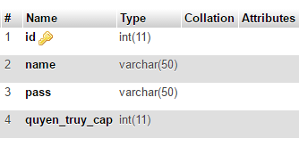

* Slideshow với bảng : slideshow

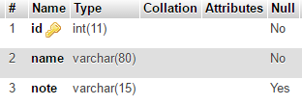

* Sản phẩm với bảng: san_pham

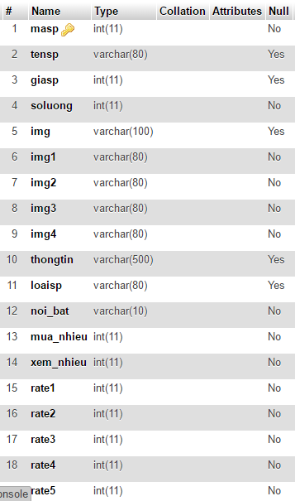

* Bình luận với bảng: binh_luan

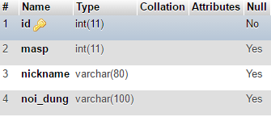

* Bảng thành phố/tỉnh: province

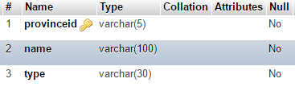

* Bảng quận/huyện: district

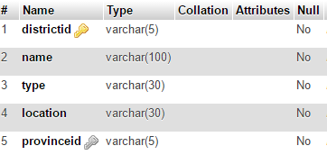

* Bảng xã/phường: ward

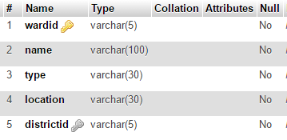

* Bảng menu ngang: menu_ngang

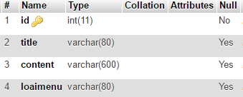

* Bảng menu_doc: menu_doc

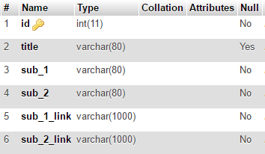

* Bảng cấu hình chi tiết: cau_hinh

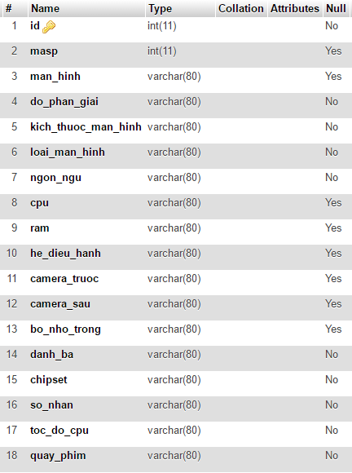

* Bảng hóa đơn: hoa_don

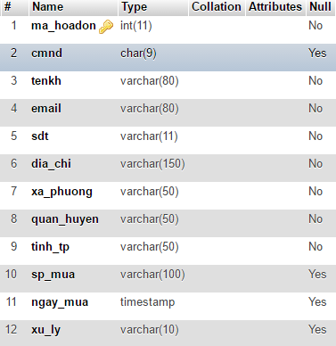

* + 1. Xây dựng biểu đồ phân cấp chức năng



WEBSITE BÁN ĐIỆN THOẠI, LAPTOP

Danh mục

Đặt hàng

Hóa đơn

Quản trị

SẢN PHẨM

Kiểm tra khách hàng

LOẠI SẢN PHẨM

Tra cứu mặt hàng

ĐĂNG KÝ

Xử lý mặt hàng

ĐĂNG NHẬP

Kiểm tra đặt hàng

# III. XÂY DỰNG WEBSITE

1. Cây Folder

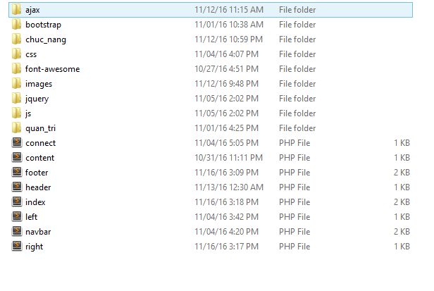

1. Mô tả chức năng hệ thống
2. Phần người dùng

Giao diện người dùng

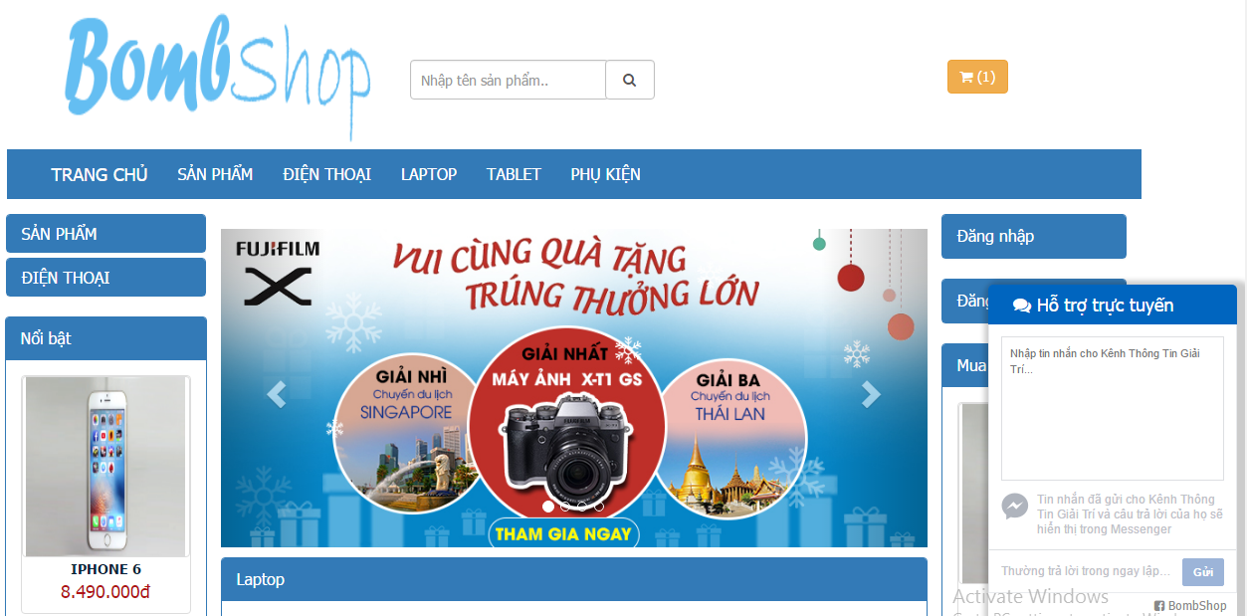

-----------------

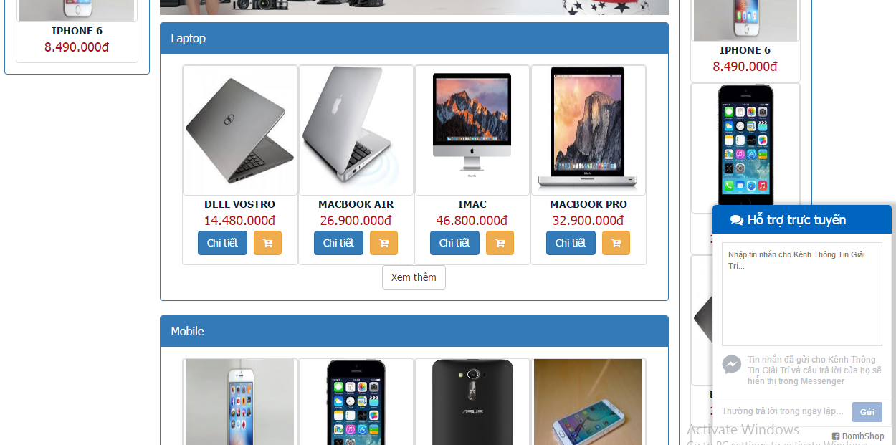

1. Các chức năng của giao diện người dùng website
   * + Đăng nhập

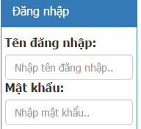

* + - Đăng ký

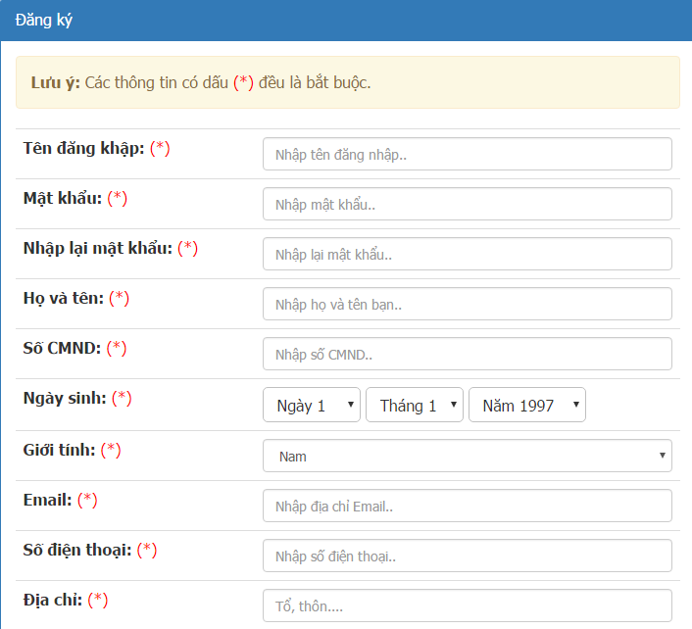

* + - Giỏ hàng

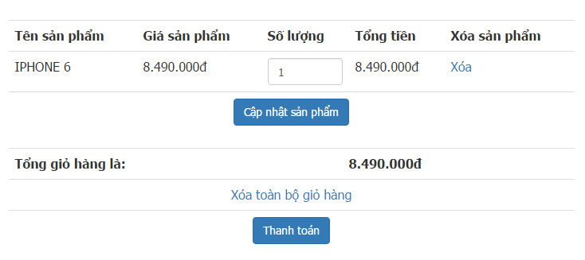

* + - Mua hàng không cần đăng ký

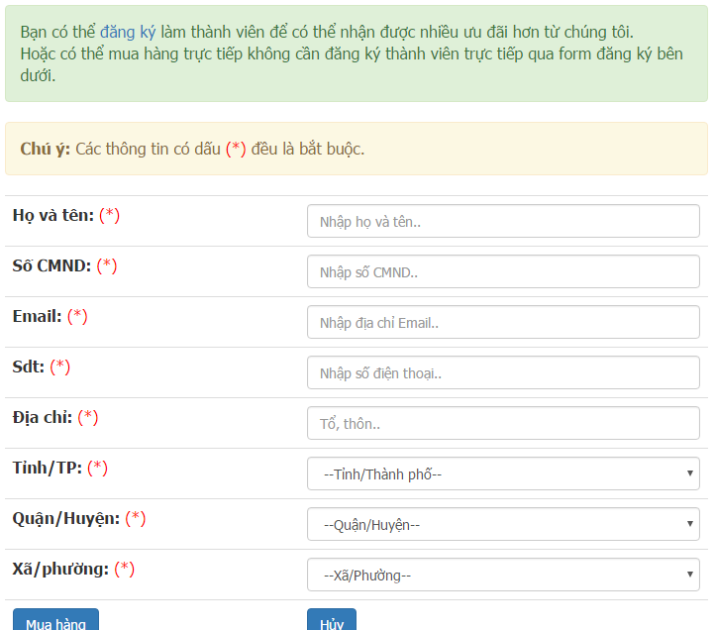

* + - Hổ trợ trực tuyến bằng fb

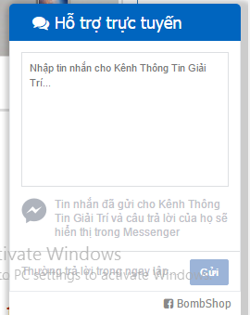

* + - Tìm kiếm sản phẩm theo tên

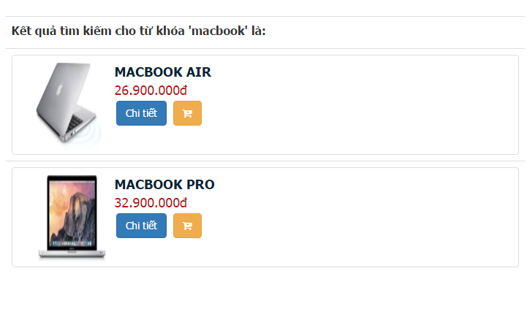

* + - Giao diện hiển thị đa thiết bị (Responsive)

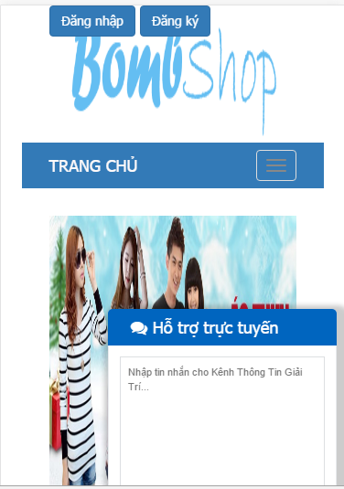

* + - Đánh giá sản phẩm

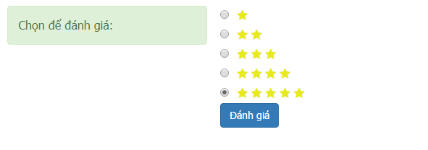

* + - Bình luận sản phẩm

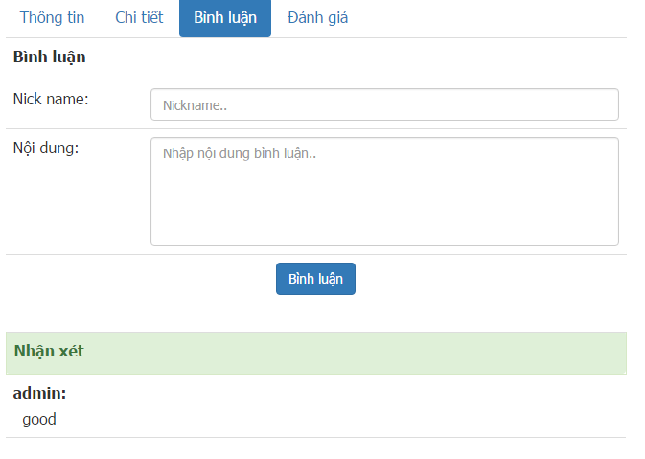

* + - Trang hiển thị chi tiết sản phẩm

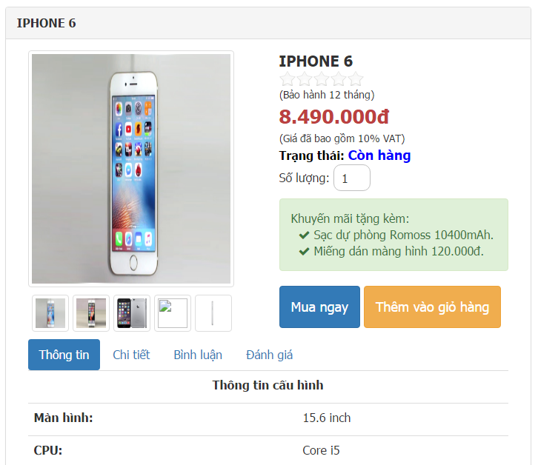

1. Phần quản trị website :
2. Giao diện trang quản trị

Giao diện trang đăng nhập quản trị web

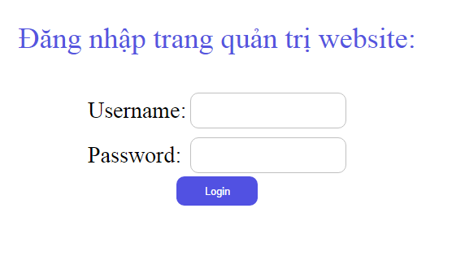

Giao diện trang quản trị sau khi đăng nhập thành công

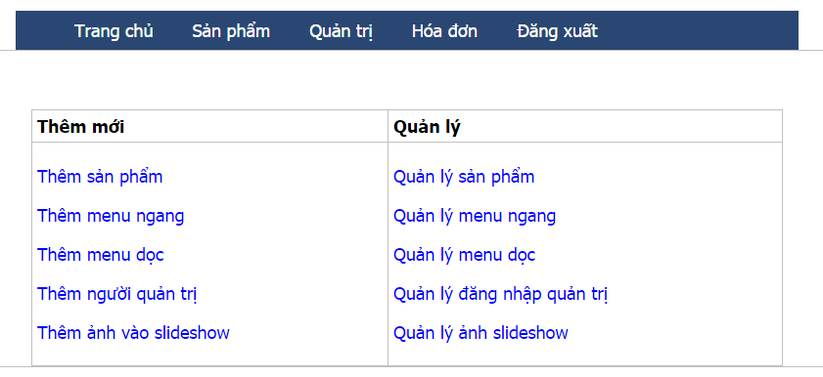

Thêm sản phẩm mới

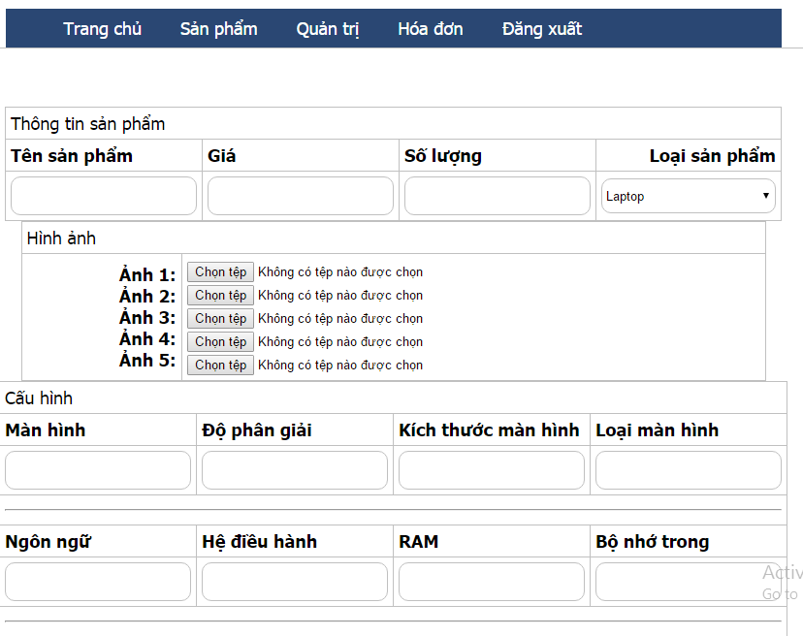

Trang quản lý sản phẩm

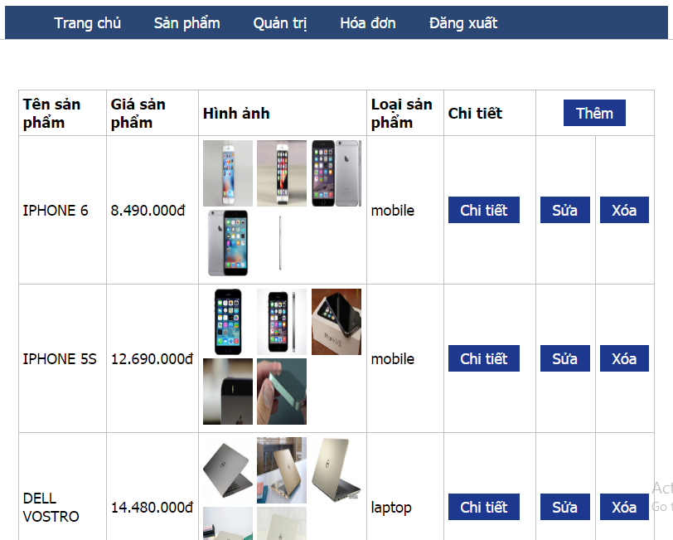

Trang quản lý hóa đơn

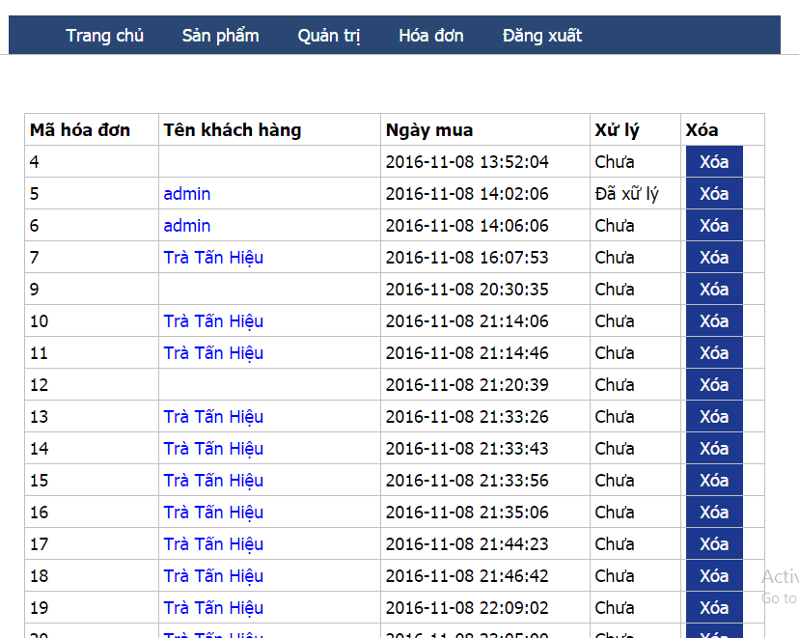

Trang chi tiết hóa đơn

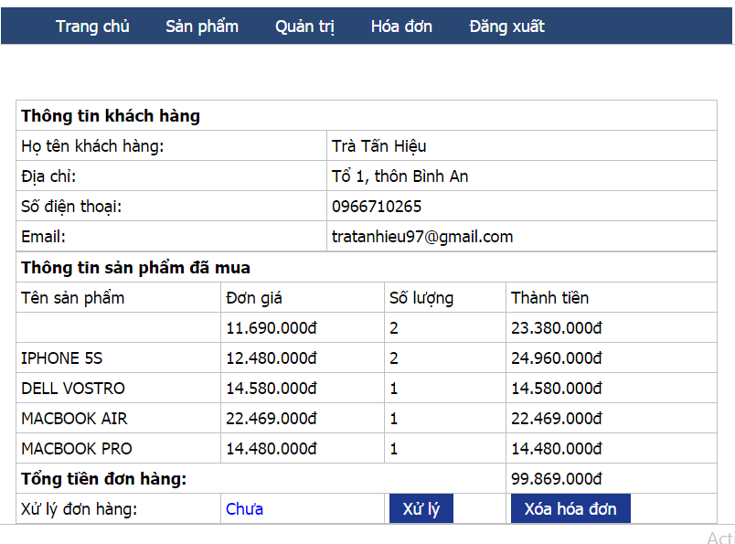

Trang quản lý admin với quyền truy cập là 1

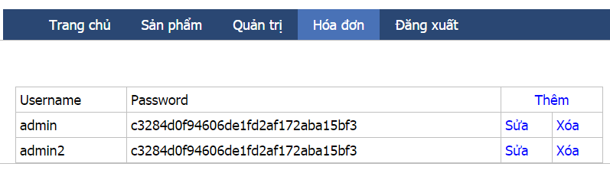

# 

**KẾT LUẬN VÀ HƯỚNG PHÁT TRIỂN**

Tóm lại, với tốc độ phát triển ngày càng tăng của mạng máy tính thì việc thiết kế và cài đặt các ứng dụng cho người dùng là rất cần thiết. Vì vậy ý tưởng giới thiệu và cho ra đời một website kinh doanh điện tử theo mô hình trung gian như Sanhruou.com qua mạng tuy không phải là mới nhưng phần nào cũng giúp cho khách hàng thuận tiện trong việc lựa chọn và mua hàng.

Hiện nay việc ứng dụng thương mại điện tử ở Việt Nam chỉ đáp ứng được một số vấn đề cơ bản về mua bán, chưa được linh hoạt. Việc ứng dụng này đòi hỏi phải tốn nhiều thời gian và tiền bạc.

Trong thời gian thực tập tại công ty TNHH phần mềm Việt Đà, em đã có thêm được nhiều kiến thức thực tế về thương mại điện tử và kinh doanh điện tử, để có thể xây dựng được một website thương mại điện tử đáp ứng được nhu cầu của người tiêu dùng. Qua đó em đã hoàn thành được bài báo cáo với các nội dung sau:

* Tìm hiều về thực trạng thương mại điện tử và kinh doanh điện tử.
* Tìm hiều các công cộng xây dựng giao diện cũng như lập trình web bằng công nghệ ASP.NET.
* Tìm hiều công nghệ kết nối dữ liệu ADO.NET và sử dụng hệ quản trị cơ sở dữ liệu SQL Server 2012.
* Áp dụng kiến thức về lập trình web để xây dựng website “kinh doanh rượu vang trực tuyến” theo đơn đặt hàng tại công ty TNHH phần mềm Việt Đà.
* **Hướng phát triển:**
* Xây dựng thêm nhiều tiêu chí tìm kiếm.
* Xây dựng giao diện đẹp hơn với các công cụ điều hướng hợp lý, thân thiện với người sử dụng.
* Xây dựng thêm chức năng đổi mật khẩu, quên mật khẩu..
* Thêm tính năng hiển thị các ngôn ngữ khác nhau cho website.
* Xây dựng chức năng đánh giá sản phẩm của khách hàng.
* Xây dựng chức năng bình luận để khách hàng bình luận trao đổi với nhau khi mua rượu.
* Về phía quản trị: xây dựng thêm chức năng tìm kiếm, cập nhật thông tin người dùng.
* Bảo mật source code của website: có thể dùng các kỹ thuật mã hóa toàn bộ source code của website để chống đánh cắp và bảo mật thông tin.

**TÀI LIỆU THAM KHẢO**

* Sách, giáo trình chính  
  [1] Bài giảng Lập trình web với PHP và MySQL, SQL Server của giáo viên

[2] Phan Hữu Khang, *Lập trình web bằng PHP 5.3 và cơ sở dữ liệu MySQL 5.1*, tập 1,2. Nxb Phương Đông, 2010  
+ Địa chỉ Web cần tham khảo

[1] [*www.w3schools.com*](http://www.w3schools.com) *(Tiếng Anh) và qhonline.info (Tiếng Việt)*+ Công cụ: Server Programe *XAMPP 5.6* và các bộ công cụ soạn thảo mã PHP *PHP Design 8.0* (hay NetBean for PHP), công cụ quản lý cơ sở dữ liệu *Navicat*